Областное
государственное
бюджетное учреждение социального обслуживания
«Ново-Ленинский дом - интернат для престарелых и инвалидов»
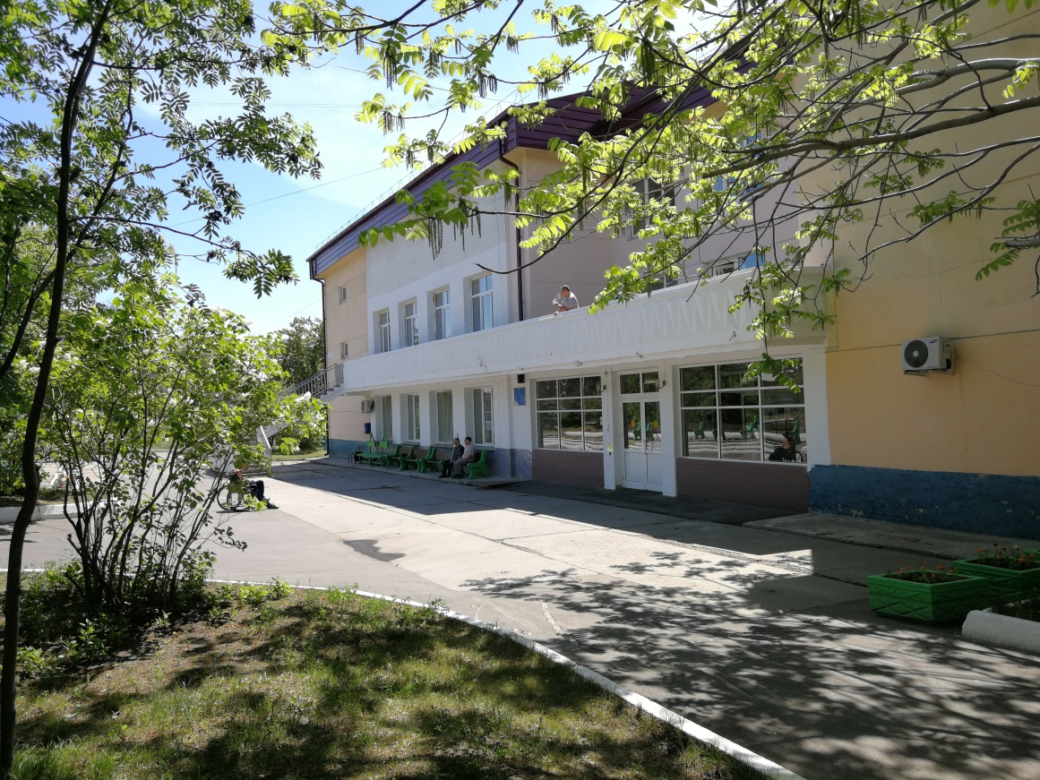

г. Иркутск 2022

ИСТОРИЯ УЧРЕЖДЕНИЯ
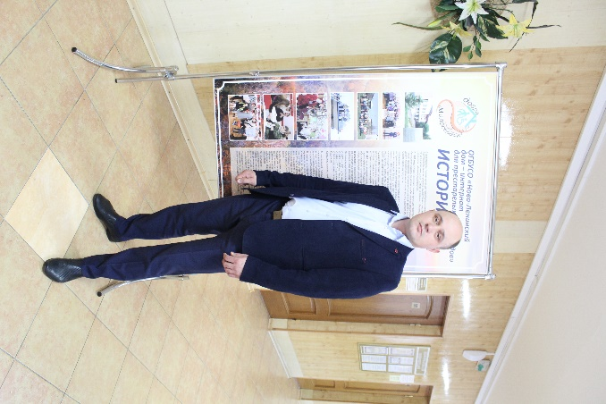
В 1987 году «Ново-Ленинский дом-интернат для престарелых и инвалидов» был принят отделом социального обеспечения облисполкома от третьей дистанции гражданских сооружений управления Восточно-Сибирской железной дороги по распоряжению Исполнительного комитета Иркутского областного Совета народных депутатов. Первая запись в домовой книге дома-интерната о регистрации граждан, принятых на социальное обслуживание в дом-интернат произведена 12.06.1987г. В 1995 году решением регистрационной палаты Администрации г. Иркутска зарегистрировано Государственное стационарное учреждение социального обслуживания системы социальной защиты населения Иркутской области «Ново-Ленинский дом-интернат для престарелых и инвалидов». В 2012 году учреждение было переименовано в областное государственное бюджетное учреждение социального обслуживания «Ново-Ленинский дом - интернат для престарелых и инвалидов». Многое изменилось с начала становления учреждения, появились новые направления в деятельности, технологии работы, значительно улучшилась техническая оснащенность. Ново-Ленинский дом-интернат выдержал за этот период все испытания и трудности, прошел период становления и развития, утвердился как эффективно и успешно работающее социальное учреждение. С 16 ноября 2020 года по настоящее время директором учреждения является Разумец Дмитрий Николаевич

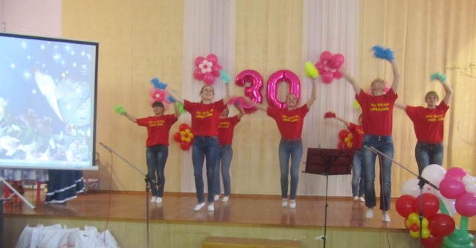
В 2017 году Ново-Ленинскому дому-интернату для престарелых и инвалидов в 2017 исполнилось 30 лет.
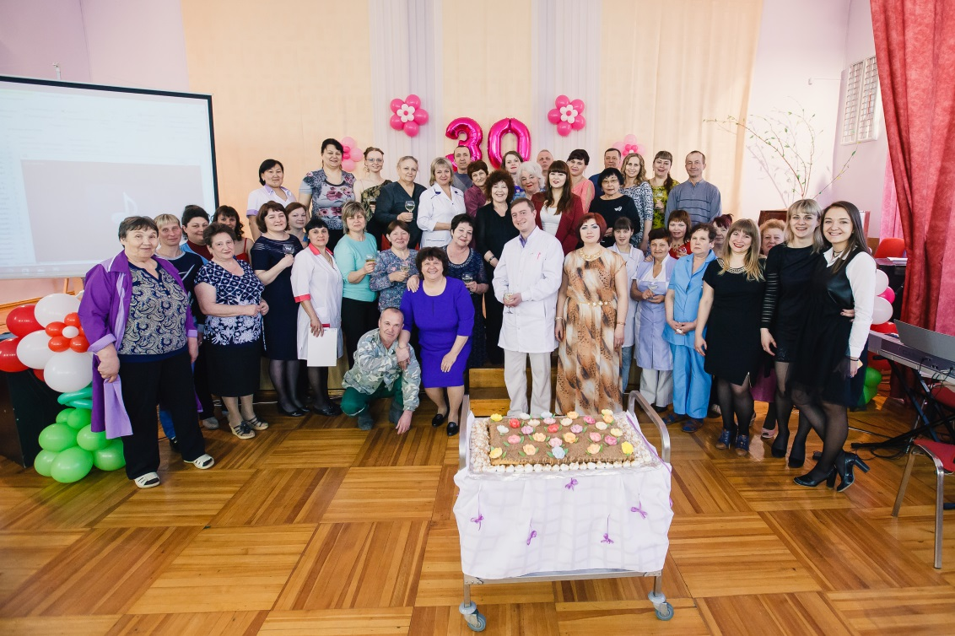

ОБЩАЯ ИНФОРМАЦИЯ ОБ УЧРЕЖДЕНИИ

ОГБУСО «Ново-Ленинский дом - интернат для престарелых и инвалидов» является социально-медицинским учреждением, предназначенным для постоянного, временного (до 6 месяцев) проживания престарелых граждан (мужчин старше 60 лет и женщин старше 55 лет), инвалидов I и II групп (старше 18 лет), признанных нуждающимися в уходе, бытовом и социально-медицинском обслуживании.
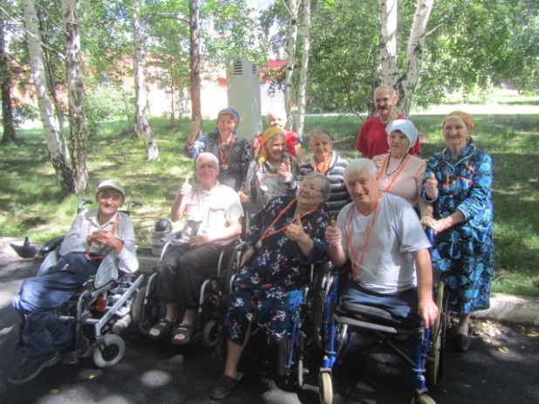
Предметом деятельности учреждения является стационарное социальное обслуживание престарелых граждан и инвалидов, находящихся в трудной жизненной ситуации, а так же осуществление иной деятельности в целях реализации отдельных задач, функций и полномочий Учредителя в соответствии с законодательством. Учредителем является министерство социального развития, опеки и попечительства Иркутской области.
Дом-интернат рассчитан на обслуживание 170 человек.
Предоставление социальных услуг в стационарной форме социального обслуживания включает в себя предоставление следующих социальных услуг:
1) социально-бытовые (предоставление жилой площади, мебели, обеспечение питанием, одеждой, бельем, проведение уборки, стирки, дезинфекции, организация досуга и отдыха)
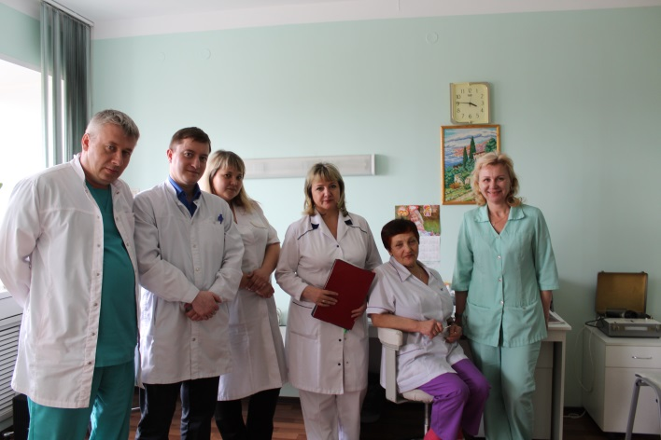
2) социально-медицинские (оказание доврачебной помощи; содействие в получении медицинской помощи, в проведении медико-социальной экспертизы, в обеспечении техническими средствами реабилитации; выполнение процедур, связанных с сохранением здоровья получателей социальных услуг и др.)
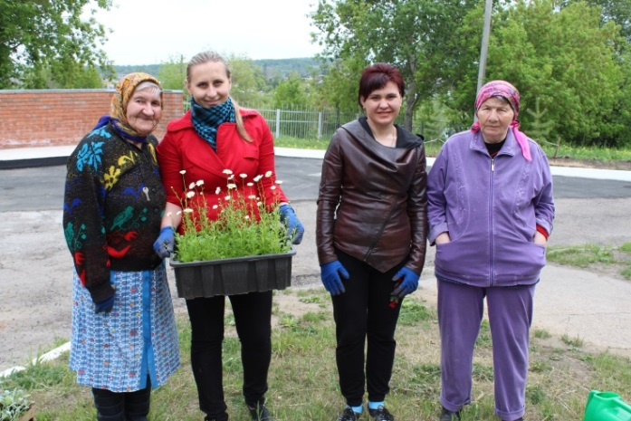
3) социально-психологические (социально-психологическое консультирование, психологическая помощь и поддержка, социально-психологический патронаж)
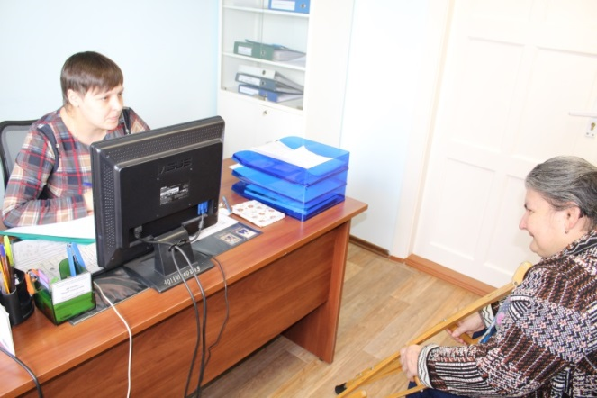
5) социально-трудовые (проведение мероприятий по использованию остаточных трудовых возможностей и обучению доступным профессиональным навыкам)
6) социально-правовые (оказание помощи в оформлении и восстановлении документов; оказание помощи в получении бесплатных юридических услуг; услуги по защите прав и законных интересов в установленном законодательством порядке)
7) услуги в целях повышения коммуникативного потенциала получателей социальных услуг, имеющих ограничения жизнедеятельности, в том числе детей-инвалидов (обучение пользованию средствами ухода и техническими средствами реабилитации; проведение социально-реабилитационных мероприятий в сфере социального обслуживания граждан; обучение навыкам самообслуживания, поведения в быту и общественных местах; оказание помощи в обучении навыкам компьютерной грамотности).
Материально-техническое обеспечение:
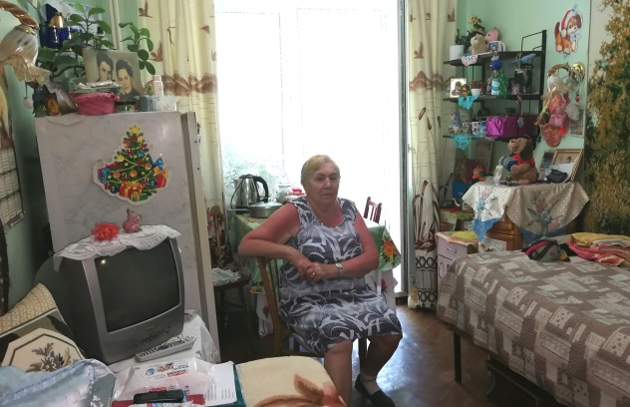
- жилые комнаты одно, двух и трех местные располагаются на 1, 2, 3 этажах, оборудованные кроватями, шкафами, столами, стульями, светильниками, полками, вешалками, шторами, в соответствии с утвержденными нормативами;
- на всех этажах с жилыми комнатами имеются: медицинские посты; комнаты отдыха, оборудованные диванами, телевизорами, столиками, с ковровыми покрытиями; ванные комнаты и туалеты; ванные комнаты оборудованы ваннами, стиральными машинками, сушилками для белья; туалеты оборудованы унитазами, раковинами, поручнями; на окнах тюлевые шторы;
- имеются грузовой больничный лифт и пассажирский лифт;
- пищеблок обеспечен технологическим оборудованием в соответствии с техническими требованиями и санитарными правилами и нормами, столовая на 100 посадочных мест;
- в медицинской части расположены: процедурный кабинет, физиокабинет, массажный кабинет, спелеокамера, кабинет ЛФК, изолятор, карантин, кабинеты фельдшеров, заведующего отделением врача-терапевта, старших медицинских сестер, психолога. Кабинеты оборудованы всем необходимым медицинским оборудованием и инвентарем для надлежащего оказания услуг;
- для социальной реабилитации имеется кабинет по трудовой терапии, оборудованный необходимой мебелью,
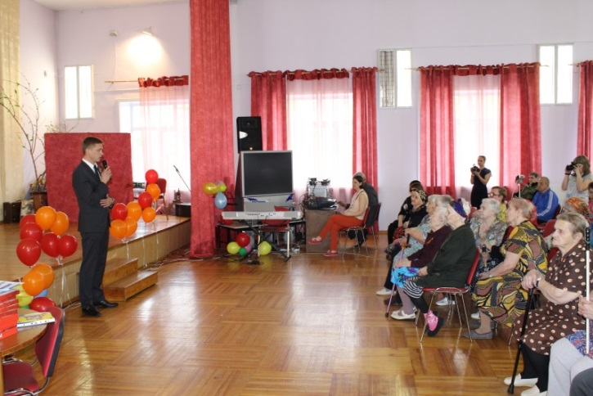
инструментом и расходными материалами,
компьютерный класс, оборудован 4-мя компьютерами с выходом в интернет, wi-fi: библиотека; актовый зал для проведения культурно-досуговых мероприятий, оборудован сценой, аудио- видеоаппаратурой, экраном, стульями, вместимостью 100 человек;
Для обеспечения безопасности граждан, находящихся в учреждении, установлены автоматическая пожарная сигнализация, тревожная кнопка, круглосуточно ведется видеонаблюдение внутри жилого здания по всем коридорам и снаружи по всей территории учреждения. Круглосуточно дежурят в учреждении вахтер, сторож, санитарки и медицинские сестры.
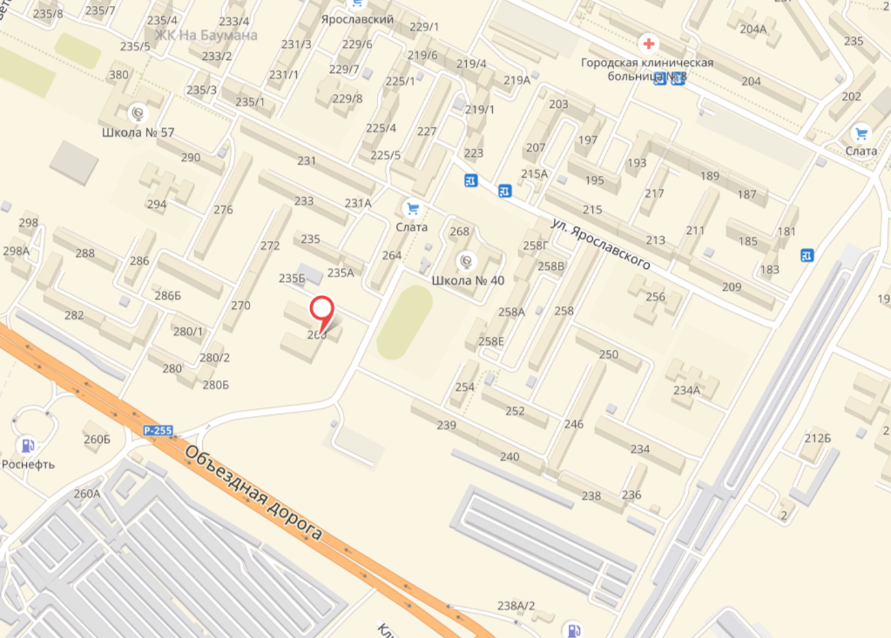
Каждый получатель социальных услуг обеспечен спальным местом, мягким и твердым инвентарём, средствами личной гигиены, одеждой.

Адрес места нахождения:
664048, город Иркутск, район Ново-Ленино,
ул. Ярославского, дом 260
Телефоны: приемная 8(3952)44-32-13,
отдел кадров 8(3952) 47-34-63
Факс: 8(3952)44-32-13, 44-30-44
Электронная почта: nldi@bk.ru
График работы администрации:
с понедельника по пятницу
с 08.00ч. до 17.00ч.,
перерыв на обед с 13.00ч. до 14.00ч.
выходные дни: суббота и воскресенье

